ПРОТОКОЛ № 6
научно-методического семинара биологического факультета
«Открытия и достижения в области молекулярной биологии за последние 5 лет»
от 25 апреля 2018 года
ПРИСУТСТВОВАЛИ: 52 человека (явочный лист прилагается)
СЛУШАЛИ: к.б.н., ст.преп. кафедры биологии Игнатьева Д.И. о новинках в сфере биологических наук
Главным образом внимание было заострено на последних новостях молекулярной биологии и биохимии, которые известны лишь в малых научных кругах, тем не менее могут в корне изменить жизнь современного человека.
Были рассмотрены актуальные вопросы:
- CRISPR система репарации ДНК. За последние 5 лет появилась CRISPR система репарации ДНК. У эукариот в геноме есть палиндромные цепочки, в которых часто возникают «поломки». РНК может присоединять лишние тРНК и «заживлять» пробелы. CRISPR система была придумана искусственно с целью «починки» ДНК. За данное открытие ученым вручили Нобелевскую премию.
- Молекулярная структура инсулина. Как многие знают, существует два вида сахарного диабета – наследственный и приобретенный, и в том и другом случае люди постоянно принимают лекарства и инсулин для поддержания нормальной жизнедеятельности. Медики давно выявили сходства человеческих внутренних органов с органами свиньи и использование свиного инсулина при диабете новость не новая. Но в чистом виде инсулин свиней у человека отторгался. Поэтому ученые сделали прорыв в сфере лечения данного заболевания: они взяли колонию бактерий, ввели в ее ген человеческого инсулина и получили бактериальный ГМО инсулин, который воспринимается человеком как свой.
- Минимальный геном. Человек всегда пытался понять свою природу, расшифровать свой генетический код. Но чтобы расшифровать один код, нужно найти другой, подобный, но с минимальным количеством генов для упрощения исследований. И 3 года назад ученым удалось найти бактерию Mycoplasma mycoides всего с 1 млн. пар нуклеотидов. При изучении выявили 531 с выясненной ролью и 431 с невыясненной. Это доказывает, что в дальнейшем возможно расширение нуклеотидной таблицы. Для этой цели был создан проект «Human Genome Project-Write» - расшифровка человеческого генома.
- Общий предок эукариот – дедушка Локи (Лука). LUCA ( Last Universal Common Ancestor) – «последний универсальный общий предок». Предположительно, что Локи дал начало археям, бактериям и всем царствам эукариот. Далее планируется поиск других предковых ветвей, прародителей Локи.
- Причина раковых заболеваний. Русский физик, кристаллограф Артем Аганов, исследуя оксид кремния сделал вывод, что мелкая пыль диоксида кремния (SiO2) может присоединять к себе молекулу кислорода (O2) и в последствии кремний отделяется, оставляя O3 – озон, одна из причин раковых заболеваний.
- Открытие виросферы. За последние 2 года у многих беспозвоночных открыли 1445 видов новых РНК-содержащий вирусов. Анализ 3000 образцов почвы и воды выявил еще 125 тыс. вирусных геномов. Поэтому ученые вводят такое понятие как «виросфера» - сфера вирусов.
- Новая «партитура» для клетки. Недавно ученые, исследуя механизмы защиты клетки от внешних негативных воздействий выяснили, что защитный аппарат имеет форму листа клевера или партитуры. Это еще раз доказывает, что даже о такой давно расшифрованной органелле как клетка, наука делает все новые открытия.
- Уточнение появления жизни на Земле. Колыбель жизни – не океан, а горячие источники на суше, так как формирование облика Земли начинался именно с суши, а водные поверхности появились позже.
- Нейрохимическая эволюция человека. Производились сравнения гормонального фона млекопитающих, а точнее обезьян и человека. У обезьян и людей, если с рождения высокий уровень серотонина, то скорее всего будут часто проявляться приступы ярости, а при наличии нейропептида Y будет проявляться социальная компетентность. И далее идут расхождения: у животных с низким дофамином и высоким ацетилхолином имеют внутреннюю мотивацию, а у людей с низким ацетилхолином и высоким дофамином в полной мере выражается внешняя мотивация.
Представлены были также 13 проблем выбора эволюции

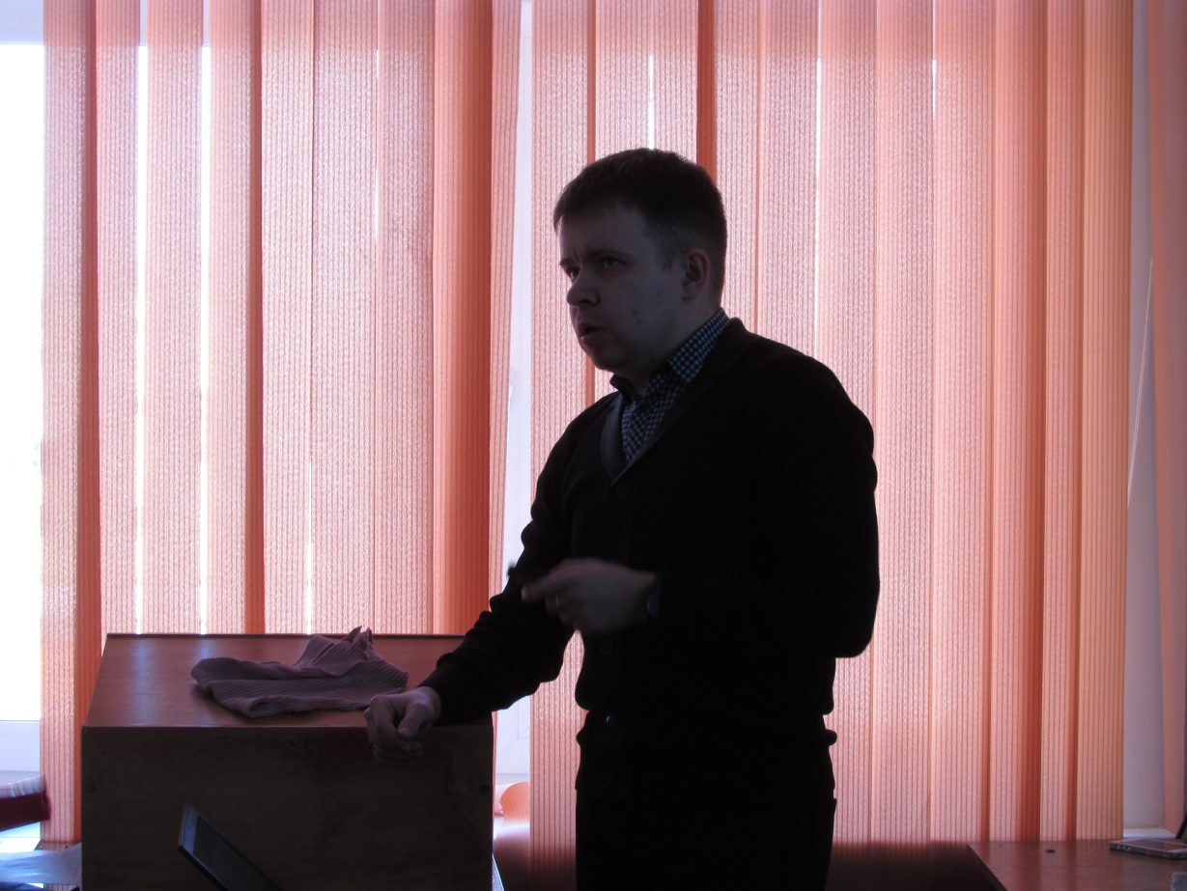

Участники семинара активно включились в обсуждение представленного доклада. Было задано большое количество вопросов.
По ряду проблем возникли небольшие дискуссии, что свидетельствует о высокой актуальности заявленной темы.
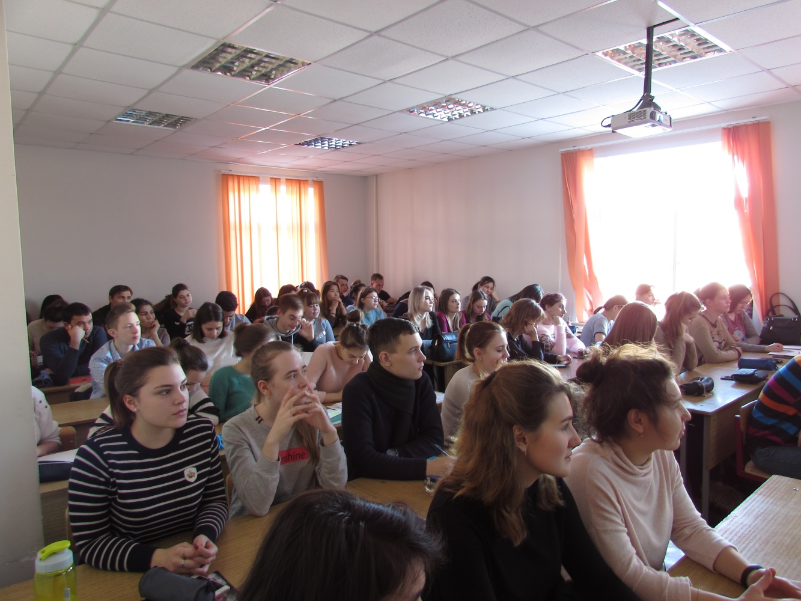

Председатель, зам. декана по научной работе
и информатизации учебного процесса С.А. Иванова

